老客户答谢会活动纪实
二〇二六年十月二十四日晚，公司老客户答谢会在悦湖酒店三层宴会厅举行。到场客户代表六十二人，公司出席二十一人。现将活动情况纪实如下，随文照片由现场摄影师拍摄。
一、签到与开场
签到台设在宴会厅外侧，两名工作人员核对回执名单并发放胸牌与席位图。十八点四十分签到完毕，实际到场与回执名单相符。十九点整主持人宣布活动开始，总经理致欢迎辞，回顾了双方合作中的几个关键节点，并对各位客户在过去一年里的支持表示感谢。
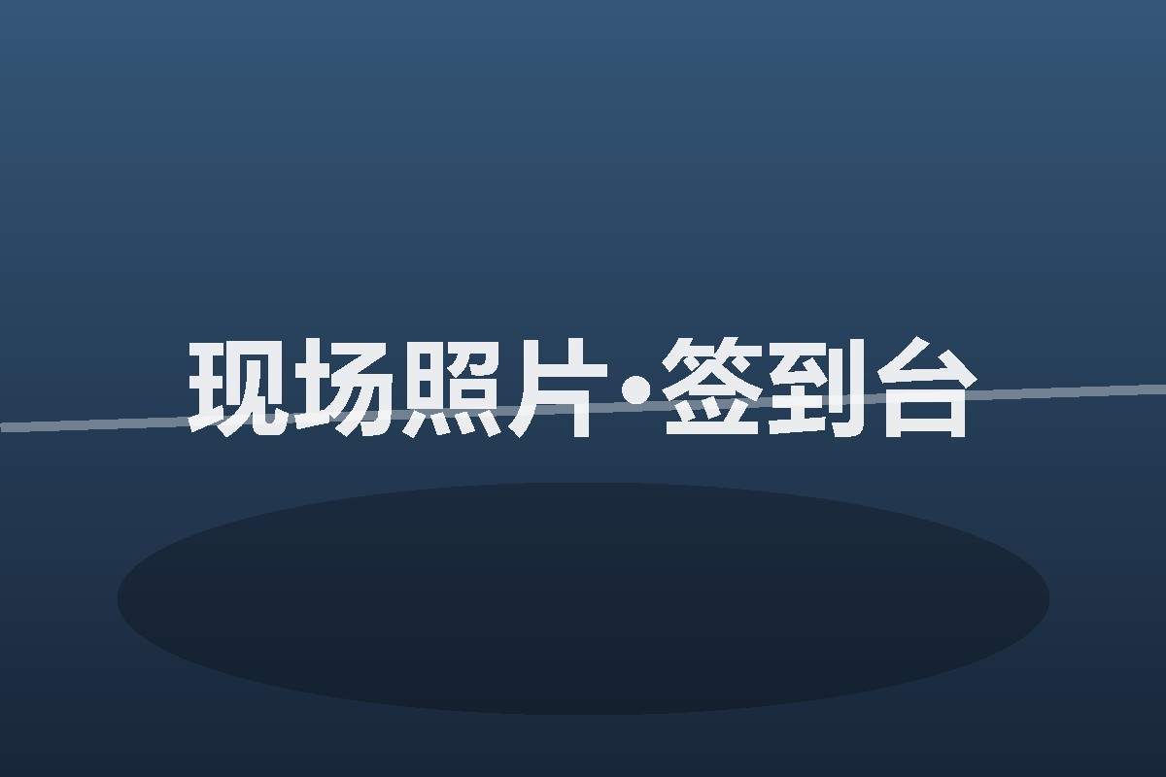
二、客户代表发言
两位客户代表先后发言。华正机械的采购负责人谈到售后响应速度的改进，恒瑞商贸的合作方代表分享了联合推广的销售数据。发言环节共二十分钟，会场秩序良好。
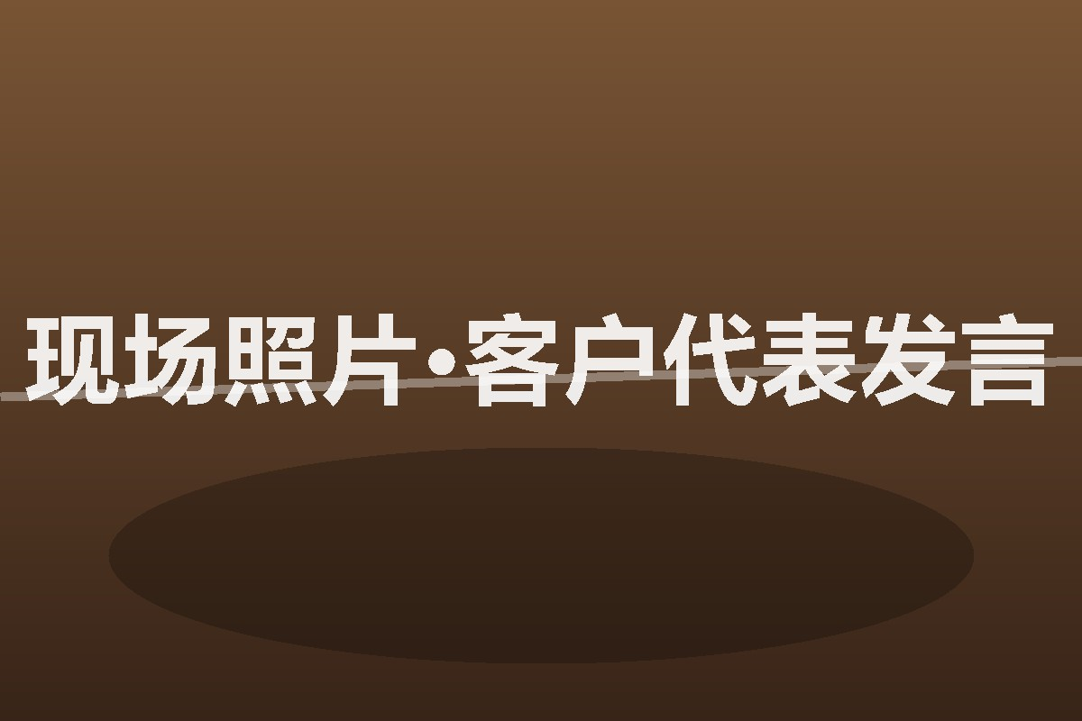
三、抽奖与合影
抽奖分三轮进行，奖券在签到时随胸牌发放，共抽出幸运客户十二名。抽奖结束后全体来宾在背景板前合影留念。
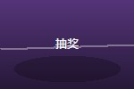
四、致谢
本次活动的场地与餐饮由行政部对接，物料与流程由市场部负责，销售部完成邀请与回执统计。感谢各部门的配合，也感谢悦湖酒店宴会厅团队当晚的支持。
市场部
二〇二六年十月二十六日

